sga@apt29.ru Шарина Галина Андреевна Экономика отрасли гр 11
См. для исправления задолжностей уроки от 24, 25 марта

ГРУППА 11

Ф,И.О |  |  | зач  предприн | Пракраб | Смета
Вояков Л |  |  | 5 | 5
Бахур Н |  |  | 5
Короткий Н |  |  | 5
Морозов Н |  |  | 5
Копалин В |  |  | 5
Варзумов Д |  |  | 5
Макатанов |  |  | 5
Неверов |  |  | 4 | 4
Задание: Составить смету затрат на материалы для монтажа электропроводки своей квартиры (работа расчитана на 3 пары)
Цель: Научиться составлять сметы
Ход работы:
1. Выполнить план своей квартиры - отметить габаритные размеры (длина, ширина, высота)

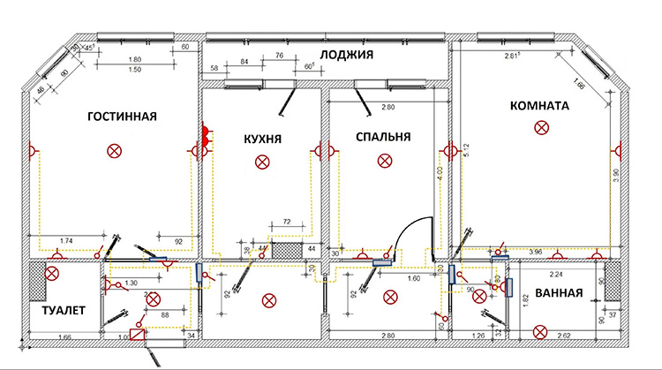

Сосчитать кол - во светильников, розеток, выключателей, проводка и все необходимое для монтажа своей квартиры

2.Составить прайс лист, данные взять из интернета
Пример:

материал | к-во (шт, м) | цена за един | сумма
светильники  (марка) | 6 | 200=00 | 1200
розетки
коробки...

Для электромонтажа моей квартиры необходимо материала на сумму.....

